HPR-Wahlen 2019

VLBS ist Wahlsieger mit 63,5 Prozent in der Beruflichen Bildung -
Britta Kleemiß und Matthias Liebmann sind im HPR

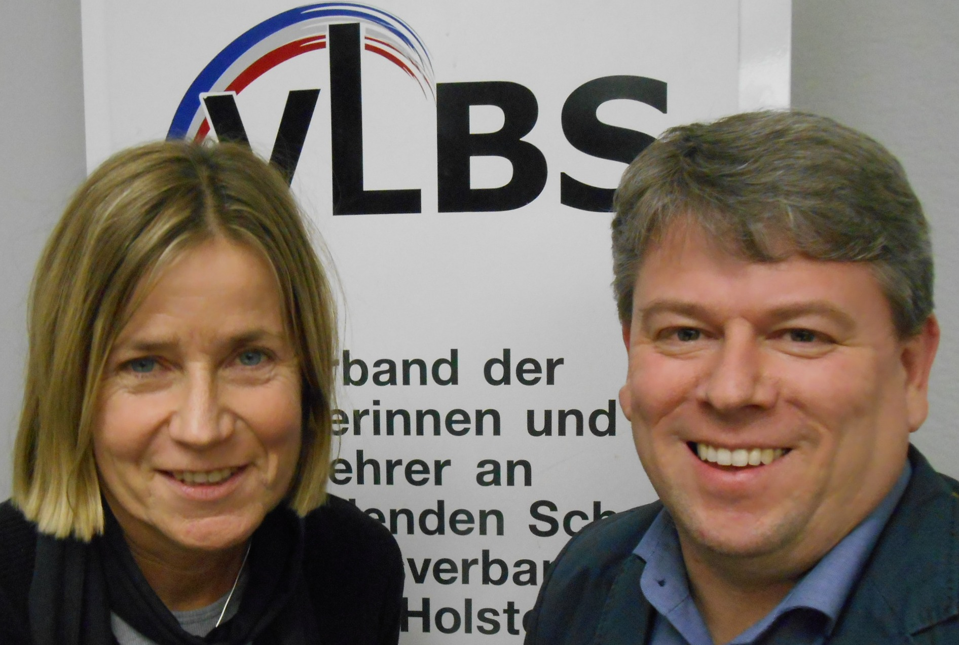
Der Landesvorstand gratuliert Britta Kleemiß und Matthias Liebmann herzlich zur gewonnenen Wahl in den Hauptpersonalrat-L und wünscht ihnen eine erfolgreiche und glückliche Amtsführung.

Am 17.05.2019 fand im Kieler Bildungsministerium die zentrale Stimmenauszählung zum HPR statt. Unsere Kandidatinnen und Kandidaten konnten knappe 63,5% der abgegebenen Stimmen holen; der VLBS ist damit weiterhin die größte und wichtigste Interessensvertretung für Lehrkräfte in der Beruflichen Bildung.

Der Landesvorstand freut sich sehr, dass Britta Kleemiß, Matthias Liebmann und Iris Andresen als unser Spitzentrio jeweils über 1.100 Stimmen gewinnen konnten. " Damit hat jedes Mitglied des VLBS-Spitzentrios über 500 Stimmen mehr gewonnen als die anderen Mitbewerber!" freuen sich Stephan Cosmus und Thorge Erdmann.

"Jetzt müssen wir die Interessen unser Kolleginnen und Kollegen erfolgreich und klug im Land vertreten!", so der Kommentar der beiden Sieger am Ende der Auszählung. "Es gibt viele Baustellen, die wir jetzt abarbeiten müssen:
- den SHIBB-Prozess aus Arbeitnehmersicht kritisch begleiten,
- die digitale Transformation fördern
- die Arbeitsbedingungen vor Ort für alle Lehrkräfte verbessern!"

Auch bei den Wahlen zu den örtlichen Personalräten konnten wieder unglaublich viele VLBS-Mitglieder in die Personalvertretungsgremien der Schulen einziehen. Der Landesvorstand gratuliert jedem Verbandsmitglied zur gewonnenen Wahl!

Wir danken allen Wahlhelferinnen und -helfern, allen Kandidatinnen und Kandidaten und allen Wählerinnen und Wählern für ihr Engagement!

Nur der VLBS setzt sich für die Interessen der beruflichen Bildung ein.

